唐詩：夏日田園雜興 范成大
晝出耘田夜績麻，
村莊兒女各當家；
童孫未解供耕織，
也傍桑陰學種瓜。
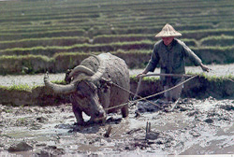
天剛亮就到田裡耕作，晚上回家還要搓麻織布，
在農村裡，由較大的兒女照顧家事，
年紀小的孩子雖然不懂耕田織布，
卻也蹲在桑樹邊，學著大人種瓜。
范成大的夏日田園雜興，點出農家的情趣與兒童的天真，在詩中我們可以感受農家忙碌的情形及兒童嬉戲的景象。日出而做、日落而息的農村生活是辛苦的，白天耕田，夜晚織布，整日辛勤工作，不但大人忙，小孩子也個個派上用場，年紀較大的幫忙家務當起小父母，小小孩也有樣學樣學起種瓜。生活雖然忙碌，卻帶著和諧、融洽，讓人感受到農村生活的平實與純樸。
想想看，這樣的農村生活跟你的家庭生活一樣嗎？
你喜不喜歡農村生活？（ ）喜歡 （ ）不喜歡
為什麼？（ ）
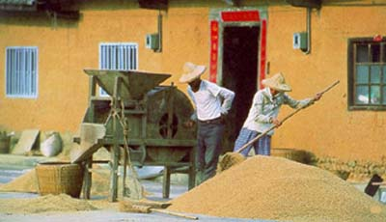
范成大（西元1126～1193）
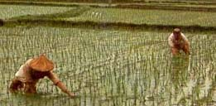
字致能，自號石湖居士。江蘇省吳縣人，有文名，尤工詩，與陸游、楊萬里齊名，官至參知政事。他南宋著名的田園詩人，也是著名的書法家。
